Filtro Path of Exile

* Debe crear, actualizar y eliminar.
* Debe tener un título único y que identifique la sección creada
* La interfaz debe tener los modificadores:

ItemLevel – 0 a 100. Contener operadores de condición

DropLevel – 0 a 100

Quality – 0 a 20

Rarity - Normal, Magic, Rare, Unique. Contener operadores de condición

Class

BaseType

Sockets – 0 a 6

LinkedSockets – 0 a 6

SocketGroup - R, G, B, W

Identified - True or False

Corrupted - True or False

* La estructura del documento debe quedar

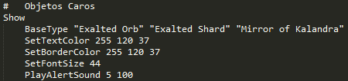

* Se debe almacenar en un string y guardar en un archivo .filter